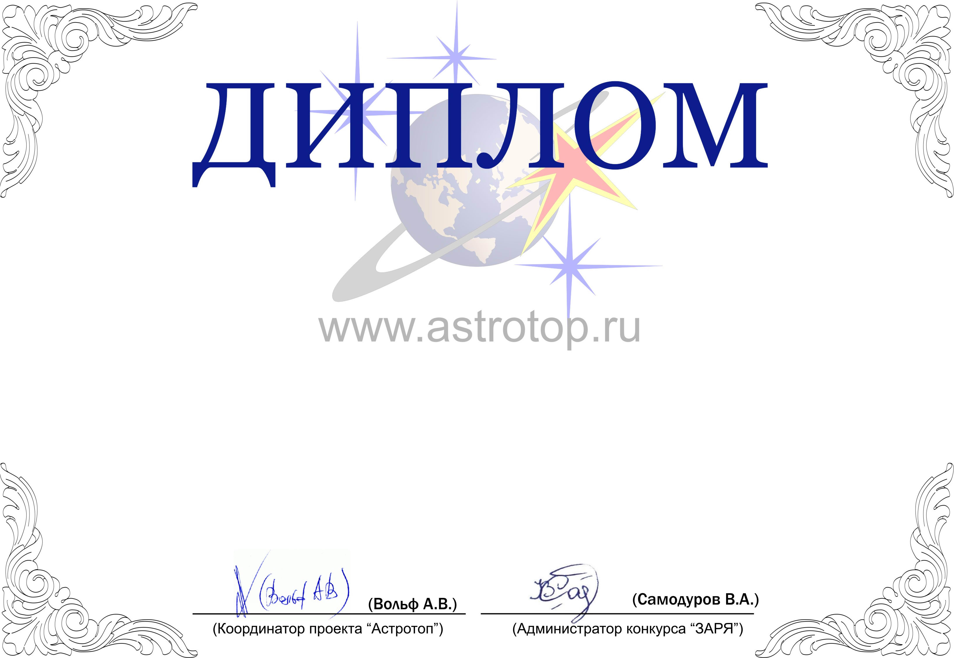

1011-AV-2011202383-1070264

II степени

ЗАРЯ-2010

Настоящим свидетельствует о том, что сайт
Раздел «Детские книги» на сайте «Эпизоды космонавтики» – http://epizodsspace.no-ip.org/bibl/bibl-dets.html
занял 2-е место в номинации
«Лучший детский сайт по астрономии/космонавтике»
конкурса «Звёзды АстроРунета и Я – 2010»

